Волевая готовность к обучению:  К началу школьного обучения ребенок  должен научиться концентрировать  свое внимание не на тех занятиях,  которые ему интересны в данный момент (поиграть, порисовать),  а на том, что говорит ему учитель.  Дошкольник еще не всегда способен  воспринять слово "надо" как руководство к действию и подчинить ему свои желания.  Он более импульсивен, его поведением  управляют желания и интересы,  которые не отличаются стойкостью.  Их легко возбудить новой игрушкой  или новой игрой, но они легко и угасают.  Волевая готовность, или произвольность - это способность ребенка действовать по инструкции взрослого (по заданному им правилу),  ориентироваться на заданную систему требований. Как правило, произвольное поведение ребенка формируется к 6-7 годам.  Оцените, насколько он внимателен,  может ли он действовать по заданию  взрослого, организовать свою деятельность  в соответствии с заданием, контролировать  ее результаты и сличать их с заданным образцом.  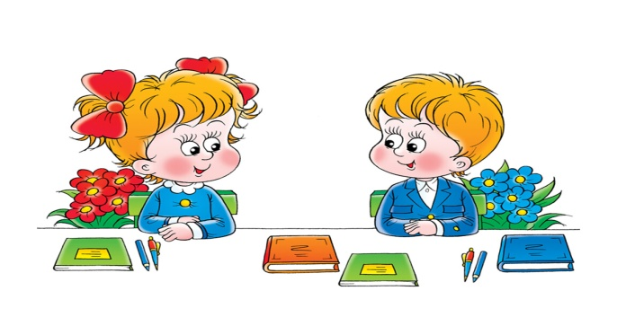  Компоненты  «школьной успешности»:  ⇒ Режим дня,  ⇒ Познавательный мотив  ⇒ Мотивационная готовность  ⇒ Готовность познавательных функций  ⇒ Волевая готовность к обучению  Режим дня  Уделите внимание рациональной организации режима дня ребенка, избегайте чрезмерных перегрузок. Соблюдение режима дня - рациональное питание, сон, разумное чередование отдыха и занятий, прогулки на свежем воздухе, не только оказывает положительное воздействие на сохранение и укрепление здоровья ребенка, но и способствует формированию таких качеств личности как собранность, организованность, дисциплинированность, активность.  Познавательный мотив  Формируйте у детей познавательный мотив к учению, интерес к школьной жизни. Часто желание пойти в школу вызвано лишь внешним интересом: новая форма, букет цветов, красивый портфель. В период подготовки к школе важно сделать акцент на развитии познавательного интереса, ведь учеба - это большой, кропотливый труд, и ребенок должен быть готов к этому. Разнообразьте практику общения с окружающими, учите ребенка сотрудничеству с детьми и взрослыми. Проследите, как он проявляет себя в играх, | Советы родителям  Развивайте настойчивость, трудолюбие ребёнка, умение доводить дело до конца. Формируйте у него мыслительные способности, наблюдательность, пытливость, интерес к познанию окружающего. Загадывайте ребёнку загадки, составляйте их вместе с ним, проводите элементарные опыты. Пусть ребёнок рассуждает вслух. По возможности не давайте ребёнку готовых ответов, заставляйте его размышлять, исследовать. Ставьте ребёнка перед проблемными ситуациями, например, предложите ему выяснить, почему вчера можно было лепить снежную бабу из снега, а сегодня нет. Беседуйте о прочитанных книгах, попытайтесь выяснить, как ребёнок понял их содержание, сумел ли вникнуть в причинную связь событий, правильно ли оценивал поступки действующих лиц, способен ли доказать, почему одних героев он осуждает, других одобряет. Помогите своему ребёнку овладеть информацией, которая позволит ему не растеряться в обществе. Приучайте ребёнка содержать свои вещи в порядке. Не пугайте ребёнка трудностями и неудачами. Научите ребёнка правильно реагировать на неудачи. Помогите ребёнку обрести чувство уверенности в себе. Приучайте ребёнка к самостоятельности. Учите ребёнка чувствовать и удивляться, поощряйте его любознательность. Стремитесь сделать полезным каждое мгновение общения с ребёнком. К первому классу должны быть готовы не только дети, но и их родители: быть готовы к тому, что их ребенок меняется, у него появляются новые интересы и новые люди, мнение которых для него важно!  умеет ли подчиняться правилам. Исключите из своих бесед негативные, тревожные высказывания о школьных годах. Старайтесь формировать у ребенка позитивное отношение к школе, к учителям и школьным занятиям.  Мотивационная готовность  Здесь имеется в виду желание или нежелание ребенка идти в школу. На вопрос: "Хочешь ли ты идти в школу, или тебе больше нравится в детском саду?" Он может ответить, что в детском саду ему уже все известно, и поэтому он хочет идти в школу. Но пояснения, что именно привлекает его в школе, могут быть самыми разными: потому что некоторые друзья уже учатся в школе; потому что там не укладывают спать днем; потому что хочется иметь новый портфель; потому что на переменах можно бегать по коридору и т. д. К сожалению, подобные ответы свидетельствуют о том, что школа привлекает ребенка, но личностно он еще не готов к учебной деятельности. Подобные интересы могут быстро угаснуть (через три дня портфель уже утратит для ребенка всякую привлекательность). Перечисленные мотивы не придадут ребенку достаточно сил (внимания, прилежания) для преодоления трудностей, с которыми он неизбежно столкнется в школьной обстановке. А если ребенок собирается в школу, потому что ему надо научиться читать, писать, считать или потому что он хочет стать таким, как папа или мама, то родители могут | МБДОУ «Детский сад № 1 «Лучик»  Информационный буклет  для родителей  будущих первоклассников  «Скоро в школу»  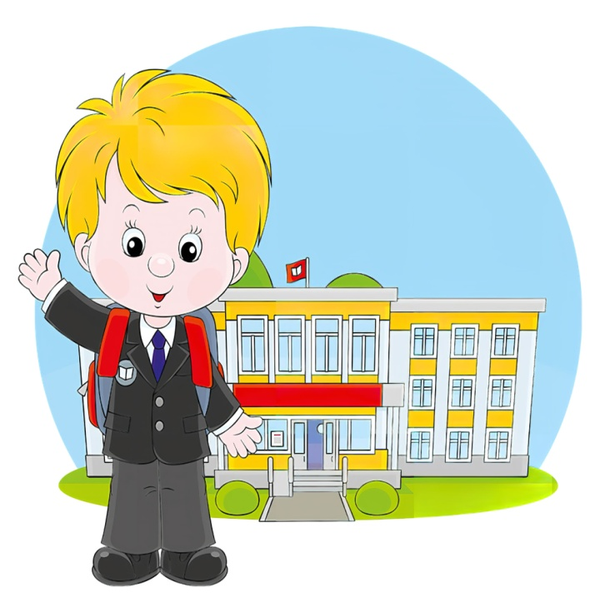  Педагог – психолог: А.Б. Бачарова  быть уверены, что интерес к обучению у него будет длительным.  Готовность познавательных функций:  Готовность руки ребенка к овладению письмом (МОТОРИКА)  Развитие пространственных представлений  Развитие речи  Развитие произвольности поведения.  